О безопасном поведении у водоемов рассказали в Юго-Западном округе

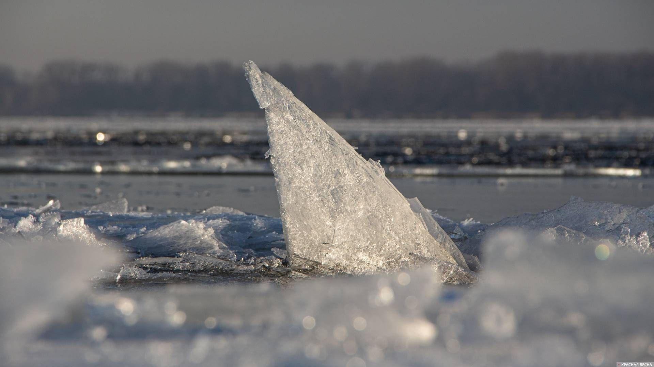

Профилактическая работа с жителями Юго-Западного округа дает свои результаты. Стало больше людей, соблюдающих правила безопасного поведения у воды и понимающих важность профилактической работы.
Во время профилактических бесед с отдыхающими в местах массового отдыха людей на водных объектах сотрудники Управления по ЮЗАО Департамента ГОЧСиПБ рассказывают жителям Юго-Запада о важности соблюдения правил безопасного поведения рядом с водоемами, о том, чем грозит легкомыслие у воды.
«Выход на лед строго запрещен! Весной лед начинает таять, и даже внешне прочный лед может оказаться рыхлым и тонким из-за внутренних течений и стоковых вод. Следите за своей безопасностью, не оставляйте ни на секунду без внимания детей и животных во время прогулок!», - сказала Венера Юмаева, заместитель начальника Управления по ЮЗАО Департамента ГОЧСиПБ.
Напомним о правилах поведения около водоема.
Находясь около водоема запрещается:
- выходить на лед;
- собираться большим количеством людей около замерзшего водоема, не соблюдать безопасную дистанцию, подходить близко ко льду;
- приближаться к промоинам, трещинам, прорубям на льду;
- скатываться на коньках, тюбингах, санках и лыжах с берегов на лед;
«Нарушая правила безопасности и игнорируя запрещающие знаки о недопустимости выхода на лед, за свою беспечность люди расплачиваются наивысшей ценой – собственной жизнью! Не рискуйте своей жизнью, ведь она у вас одна!», - отметила Венера Юмаева, заместитель начальника Управления по ЮЗАО Департамента ГОЧСиПБ.
Помимо правил поведения вблизи водной глади, специалисты Управления рекомендуют жителям не выходить на улицу «налегке».
Не следует забывать о том, что весной воздух еще недостаточно прогрет, солнце обманчиво светит своими лучами, но еще не согревает, и чтобы не заболеть одеваться нужно продуманно, а именно:
- чем больше слоев одежды, тем лучше. Многослойность не только сохраняет тепло, но и придает комфорт. Если станет жарко - верхний слой можно будет легко снять, если холодно – надеть обратно;
- нельзя забывать про шапку, шарф и непромокаемые ботинки на толстой подошве. Прогулка без важных элементов теплозащиты опасна переохлаждением дыхательных путей;
- почаще проводите время на открытом воздухе в солнечную погоду. Под воздействием солнечных лучей в организме вырабатывается витамин D, который помогает организму противостоять вирусам и бактериям.
Соблюдайте правила безопасности, будьте здоровы и не болейте!

